**Manual de Usuario.**

Este manual, le permitirá al usuario entender y utilizar de manera óptima el sistema “Creación del Sistema de Registro de Incidencias en Materia de Seguridad Pública Municipal”.

Después de haber realizado la base de datos correspondiente y de crear el sistema en una plataforma de HTML, PHP y JAVA SCRIPT para los trabajadores o encargados del “Centro de Mando y Comunicaciones C2”, se explicará cada una de las ventanas que contiene el sistema para que de esta manera el usuario pueda aprender a utilizarlo de manera más rápida y eficiente, se describirán cada una de las pantallas que se verán en el sistema de manera cronológica para que se entienda mejor.

1. Pantalla de Login o acceso al sistema.

Esta pantalla permite al usuario o usuarios poder acceder al sistema, mediante la utilización de un nombre de usuario (previamente registrado), su contraseña y el tipo de usuario para redirigir a dos distintos menús.

Pasos a seguir:

* Primero se ingresa el nombre de usuario.
* Después la contraseña.
* Finalmente se elige el tipo de usuario (ADMINISTRADOR o USUARIO).

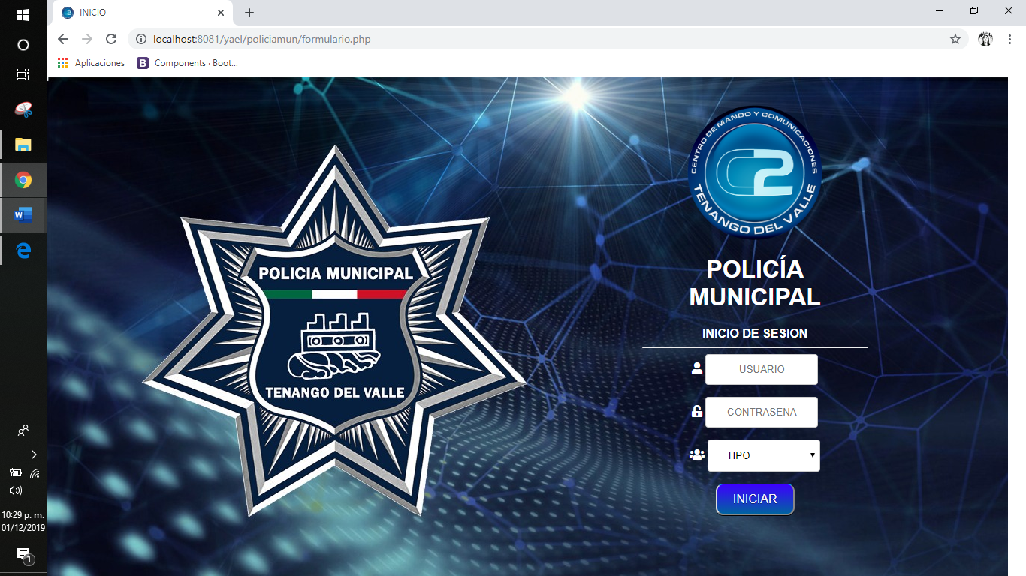

1. Pantalla de administrador.

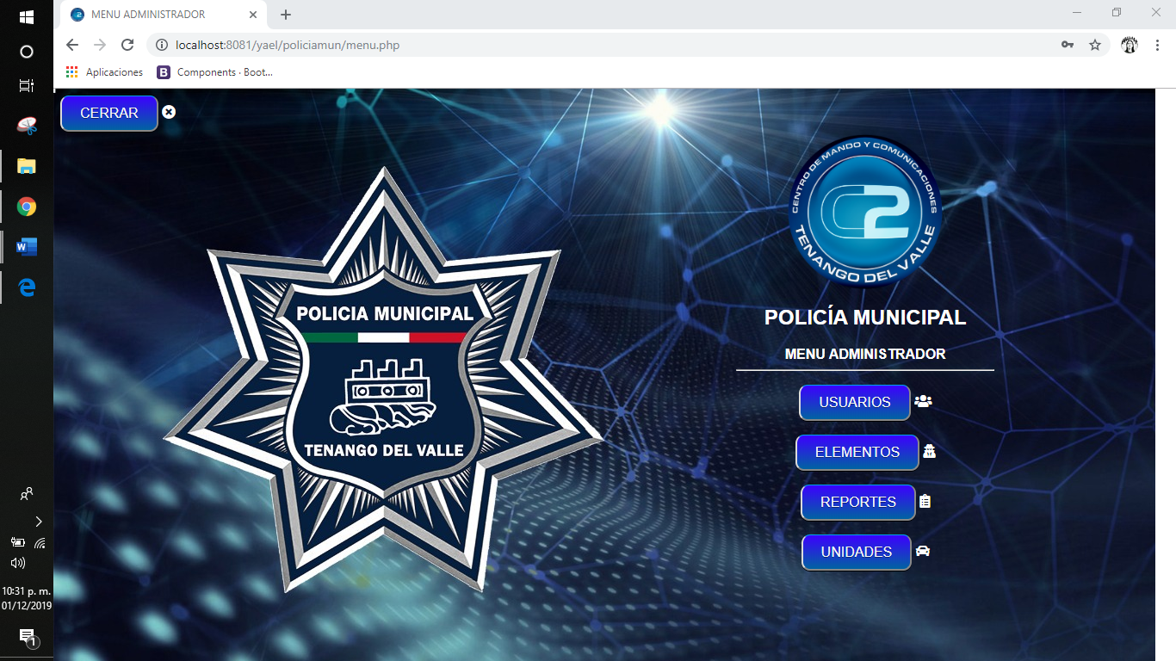Una vez ingresado el usuario, la contraseña y el tipo de usuario correspondiente, en esta pantalla se muestran las opciones que un administrador tiene, para gestionar (ver, ingresar nuevo, modificar y eliminar) usuarios, elementos, reportes y unidades. Finalmente, el botón cerrar para destruir la sesión de usuario.

* 1. Pantalla de gestor de usuarios.

En esta pantalla se muestra en una tabla con los usuarios ya registrados, su ID, nombre de usuario, contraseña y tipo de usuario. Del lado derecho de la tabla se muestra las opciones de modificar y eliminar los usuarios. El botono de regresar para volver al menú de administrador. Y el botón de nuevo para registro de nuevos usuarios.

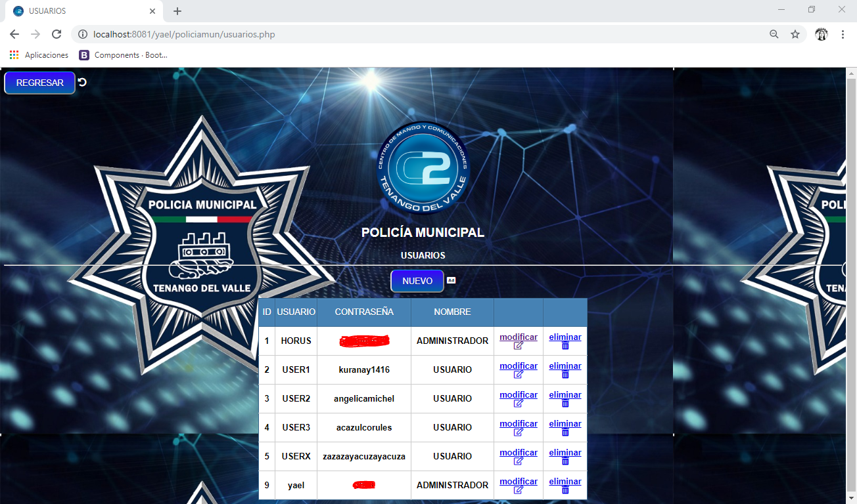

* 1. Pantalla de gestor de elementos.

En esta pantalla se muestra en una tabla con los elementos ya registrados, su ID, nombre del elemento. Del lado derecho de la tabla se muestra las opciones de modificar y eliminar los elementos. El botono de regresar para volver al menú de administrador. Y el botón de nuevo para registro de nuevos elementos.

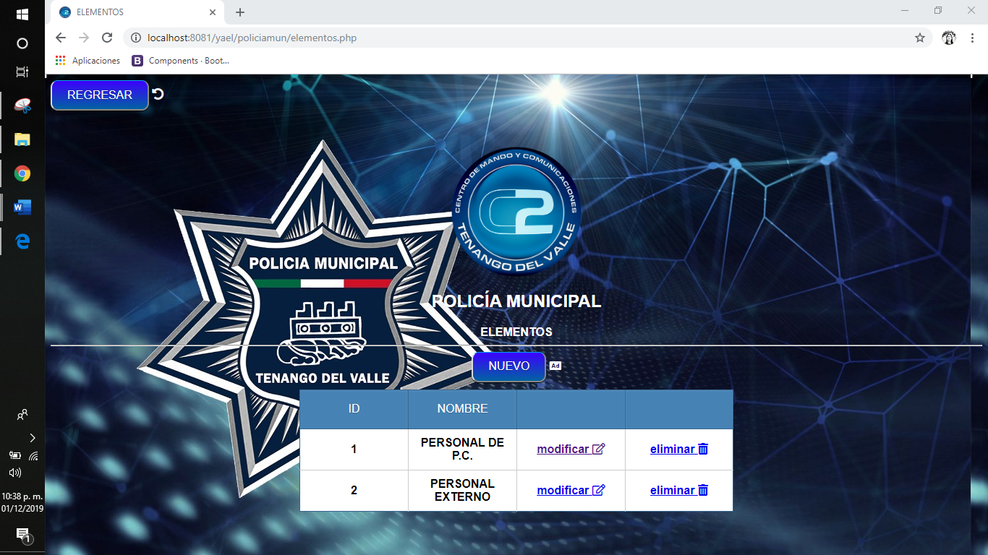

* 1. Pantalla de gestor de Reportes.

En esta pantalla se muestra en una tabla con los reportes ya registrados, su ID, nombre del reporte. Del lado derecho de la tabla se muestra las opciones de modificar y eliminar reportes. El botono de regresar para volver al menú de administrador. Y el botón de nuevo para registro de nuevos reportes.

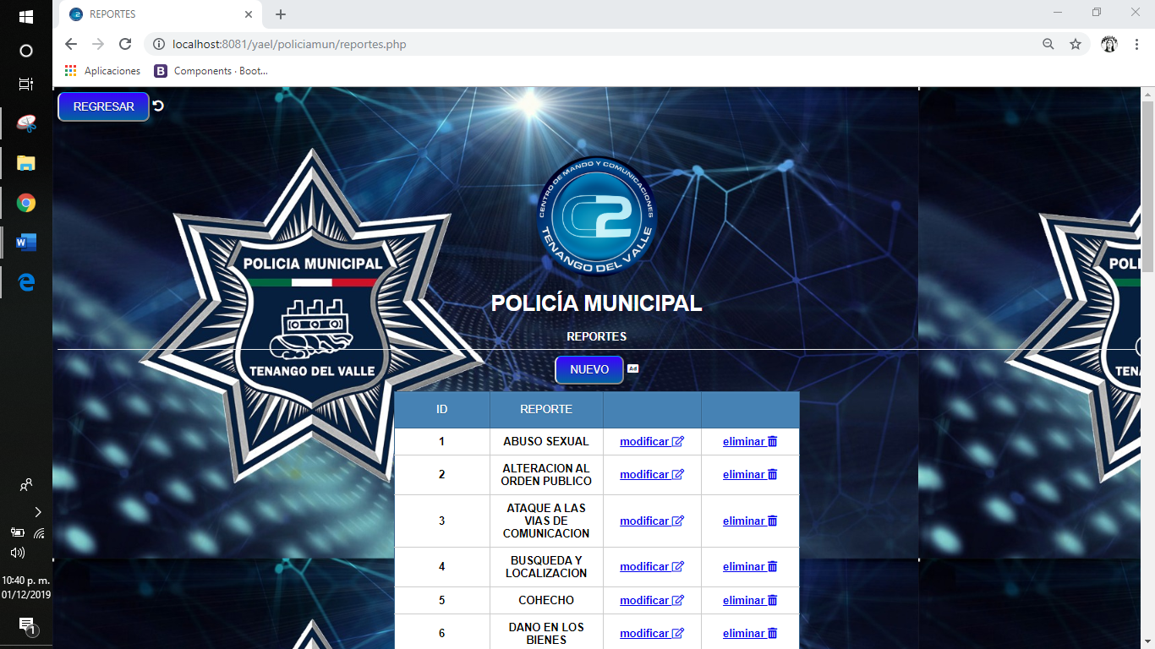

* 1. Pantalla de gestor de unidades.

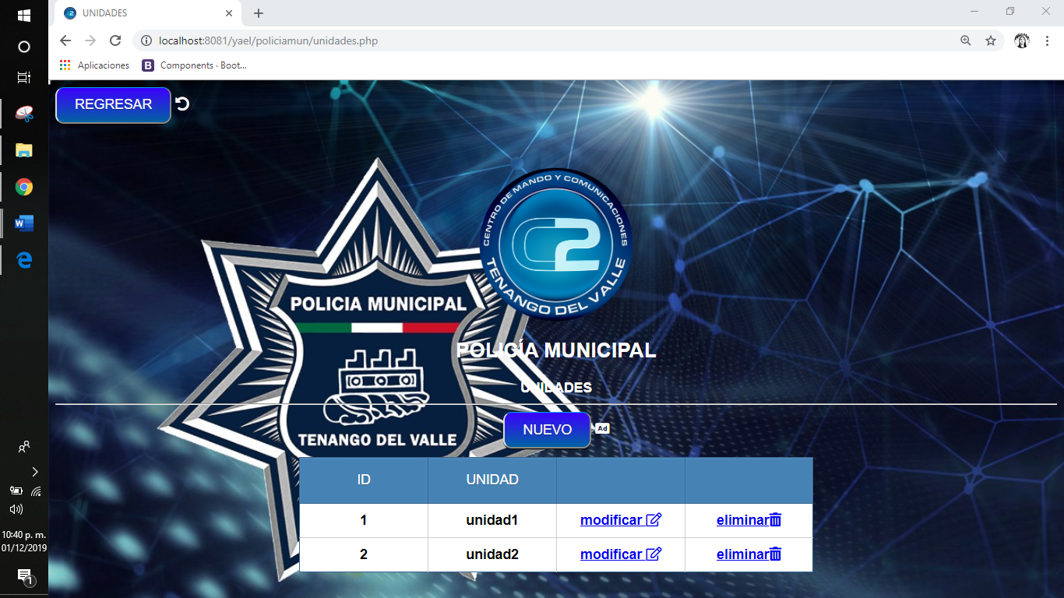En esta pantalla se muestra en una tabla con las unidades ya registradas, su ID, nombre de unidad. Del lado derecho de la tabla se muestra las opciones de modificar y eliminar las unidades. El botono de regresar para volver al menú de administrador. Y el botón de nuevo para registro de nuevas unidades.

1. Pantalla de menú de usuario.

Una vez ingresado el usuario, la contraseña y el tipo de usuario correspondiente, en esta pantalla se muestran las opciones que un usuario tiene, para registro de nuevas incidencias, visualización en forma de tabla (de todas las incidencias), carga de archivos a la nube y visualización de un mapa con los marcadores de los reportes según sus coordenadas. Finalmente, el botón cerrar para destruir la sesión de usuario

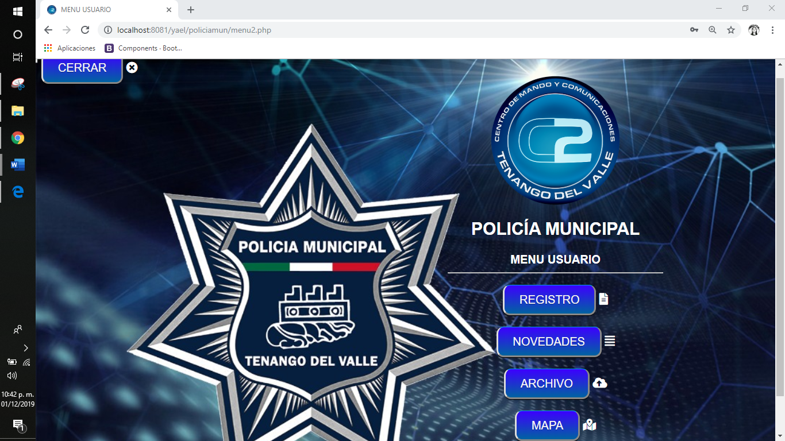

* 1. Pantalla de registro de incidencias.

En esta pantalla se muestra los campos para el registro de nuevas incidencias:

* Primero un mapa en el cual se tiene que mover el marcador para generar las coordenadas de longitud y latitud de la dirección deseada (se ingresaran de manera automática en los campos de abajo coordenadas, longitud y latitud).
* Después se ingresa en el siguiente campo la fecha, ya sea de manera manual o desplegando el calendario.
* En el siguiente campo se ingresa la hora de manera manual, ingresando primero la hora, después los minutos y por último AM o PM.
* Los siguientes tres campos MODO, TIPO y REPORTE se despliegan en forma de cascada para las múltiples opciones.
* En el campo de dirección se ingresa de manera detallada, calle y número interior y/o exterior del domicilio.
* En el campo de delegación según se elija en las múltiples opciones a desplegar se mostrarán las colonias de esta, sin mostrar las demás colonias, es decir si se elige la opción de Tenango del Valle, únicamente se mostrarán las colonias de Tenango.
* En los siguientes campos de unidades, número de elementos y nombre de los elementos, se despliegan para elegir según se necesite.
* En el campo de arribo se ingresa la hora, minuto y AM o PM en que se atendió la incidencia.
* En el ultimo campo se despliegan dos opciones de positivo o negativo según sea el tipo de apoyo recibido.
* Una vez llenado todos los campos se tienen dos botones de enviar (para guardar la incidencia e ingresarla a la base de datos de manera automática) y limpiar (para recargar la pagina y dejar en blanco los campos).
* 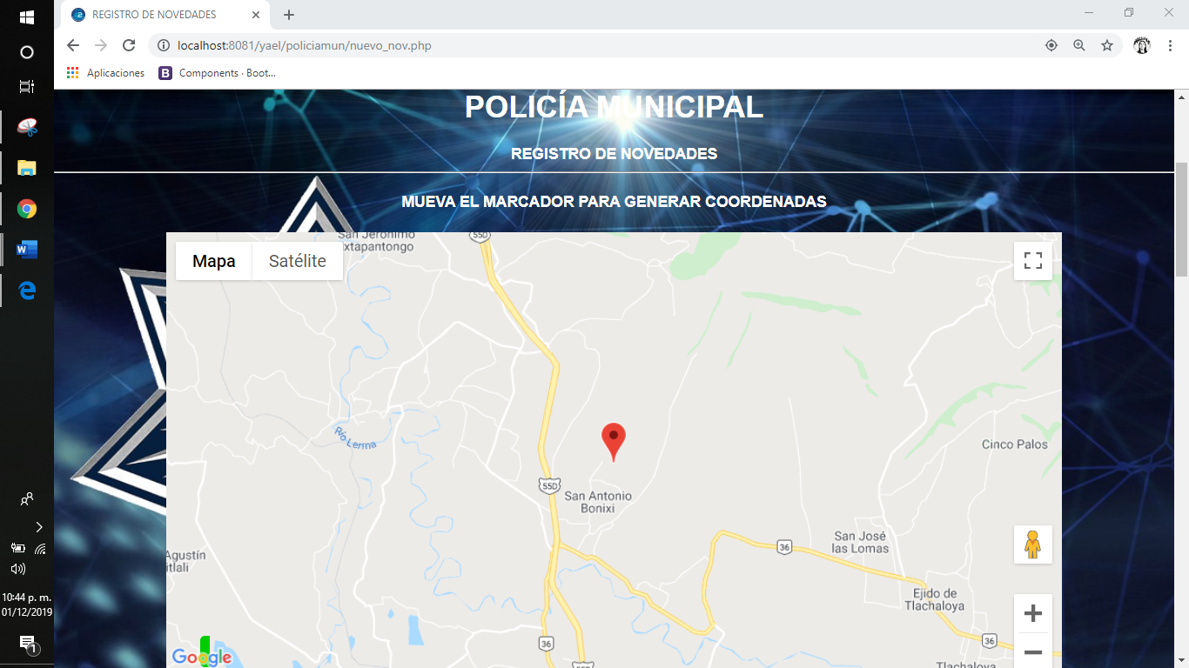Finalmente se tiene el botón de regresar para volver al menú de usuario.
  1. Pantalla de novedades o incidencias.

En esta pantalla se muestra en forma de tabla las incidencias ya registradas y guardadas en la base de datos, a la derecha de esta se muestran las opciones de modificar y eliminar los registros. También se muestran los botones de regresar (para volver al menu del usuario), nuevo (para registrar nuevo regsitro) y exportar (para generar un archivo Excel).

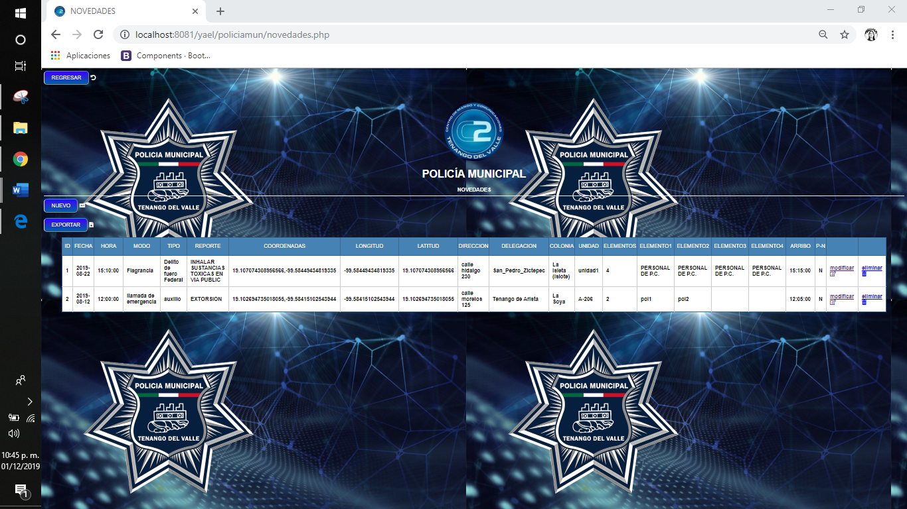

* 1. Pantalla de carga de archivos a la nube.

En esta pantalla se pueden cargar a la nube o a una carpeta en específico, los registros de archivos, guardados en un archivo Excel, para un respaldo de información, el sistema soporta múltiple carga de archivos en cualquier formato.

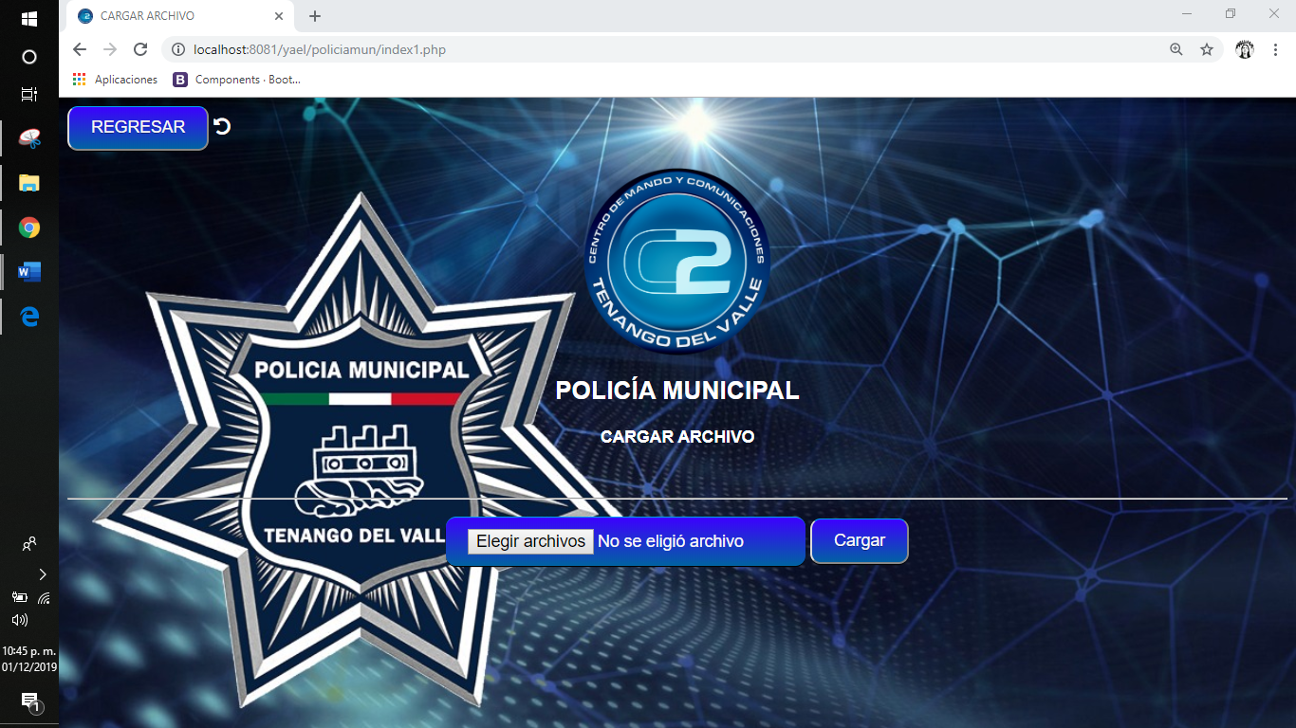Finalmente, el botón de regresar para volver al menú de usuario.

* 1. Pantalla de mapa de marcadores de reportes de incidencias.

En esta pantalla se muestra un mapa con marcadores de los reportes de las incidencias, registradas en la base de datos, así como tambien en la parte inferior la tabla de incidencias para referenciar cualquier marcador según su ID.

Finalmente el botón de regresar para volver al menú de usuario.

